KORPUSINIAI BIURO BALDAI
TECHNINĖ SPECIFIKACIJA
1. Pirkimo objektas: Korpusiniai biuro baldai.
2. Perkančioji organizacija/Užsakovas: Šilutės rajono savivaldybės administracija, įmonės kodas 188723322, LT-99133 Šilutė, Dariaus ir Girėno g. 1.
3. Prekių pristatymo vieta: Dariaus ir Girėno g. 1, Šilutės m., Šilutės r. sav.
4. Įsigyjamiems korpusiniams biuro baldams keliami reikalavimai:
Visi gaminami baldai turi būti nauji ir nenaudoti, be pažeidimų ar defektų. Baldų spalvos ir struktūra pasirenkama užsakovo prieš gamybos procesą. Visus nurodytus baldų matmenis šioje techninėje specifikacijoje būtina tikslinti vietoje prieš pradedant jų gamybą. Baldai bus naudojami Šilutės rajono savivaldybės administracijos pastate, paskirtis – biuro darbuotojų darbo vietų įrengimas. Visi baldai turi būti kokybiški, stabilių ir tvirtų jungčių, pritaikyti ne mažesniam kaip 10 metų intensyviam naudojimui. Visi baldai turi būti pagaminti iš aplinkai nekenksmingų medžiagų, atitinkančių ES aplinkosaugos ir saugos standartus. Baldų komplektacija įvardinta šios techninės specifikacijos lentelėje. Staluose gali būti kabelių praėjimo angos (derinti objekte prieš užsakant įvertinant patalpų išplanavimą ir naudojimo pobūdį). Stalų stalčių bėgeliai turi turėti „soft close“ funkciją. Baldai turi atitikti LST EN 527 kokybės standartą, turi būti atsparūs trinčiai, drėgmei (virtuvės baldai), UV spinduliams. Baldai turi būti lengvai valomi, atsparūs buitinei chemijai, briaunų klijavimas turi būti atliktas be klijų likučių. Baldai turi būti pristatomi ir surenkami vietoje be papildomo užsakovo apmokėjimo. Visos išlaidos už prekių pristatymą ir pilną jų sumontavimą tenka tiekėjui. Baldams turi būti suteikta ne trumpesnė kaip 36 mėn. garantija. Tiekėjas privalės atlikti garantinius įsipareigojimus ne vėliau kaip per dvi savaites nuo rašytinio kreipimosi ir pripažinto defekto fiksavimo dienos. Visos pakuotės ir kitos nenaudojamos medžiagos po baldų pristatymo/montavimo turi būti pašalinamos ir utilizuojamos tiekėjo sąskaita.
4.1. Pridedamas preliminarus patalpų išplanavimo brėžinys (Priedas Nr. 1). Baldai nurodyti brėžinyje gali neatitikti perkamų baldų išplanavimo ar tipo. Brėžinys pridedamas siekiant supažindinti su patalpų išplanavimu.

Korpusinių biuro baldų detalizacija
Patalpos Nr. | Pavadinimas/Aprašymas | Matmenys yra orientaciniai su 5 proc. paklaida mm  (Aukštis x Plotis x Gylis) | Kiekis | Gaminio vaizdas
1 | Kampinis darbo stalas su 4 stalčių spintele ir lentynomis. Vidinis konstruktyvas – LMDP, (18- 19) mm. Matomas konstruktyvas, fasadas, stalviršiai, kojos apdaila – ąžuolo faneruotė beicuota, lakuota, MDF dažyta. Lankstai, lizdai laidams. | 770x2300x2000 | 1 | 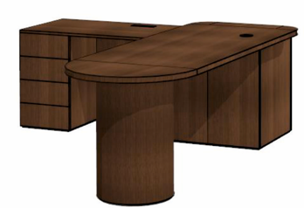
5 | Kampinis darbo stalas su 4 stalčių spintele ir lentynomis. Vidinis konstruktyvas – LMDP, (18- 19) mm. Matomas konstruktyvas, fasadas, stalviršiai, kojos apdaila – ąžuolo faneruotė beicuota, lakuota, MDF dažyta. Lankstai, lizdai laidams. | 770x2100x1800 | 1
4 | Kampinis darbo stalas su 4 stalčių spintele ir lentynomis. Vidinis konstruktyvas – LMDP, (18- 19) mm. Matomas konstruktyvas, fasadas, stalviršiai, kojos apdaila – ąžuolo faneruotė beicuota, lakuota, MDF dažyta. Lankstai, lizdai laidams. | 770x1900x1800 | 1
3 | Recepcija su 2 stalčių spintelėmis. Vidinis konstruktyvas – LMDP, (18- 19) mm. Metalinių kojų karkasas, dažytas. Matomas išorinis konstruktyvas, stalviršis, radiatoiaus uždengimas – ąžuolo faneruotė beicuota, lakuota. Rankenėlės, lankstai, lizdai laidams. | 1100x2300x1750 | 1 | 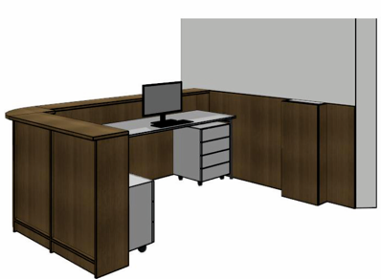
13 | Virtuvės baldų komplektas su 2 stalčių spintelėmis, spintele praustuvei, indaplovei, šaldytuvui, 3 pakabinamomis spintelėmis. Vidinis konstruktyvas – LMDP, (18- 19) mm. Matomas išorinis konstruktyvas – LMDP, (18- 19) mm, stalviršis – (10- 12) mm compact HPL, sienelė – (10- 12) mm, rankenėlės, lankstai įrankių d. | 2700x3700x600 | 1 | 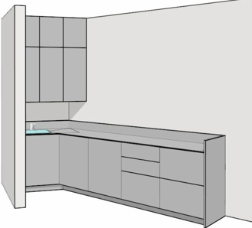
10 | Virtuvės baldų komplektas su siauru stalčių krepšiu, spintele plautuvei, indaplovei, šaldytuvui, mikrobangų krosnelei, lentynom. Vidinis konstruktyvas – LMDP, (18- 19) mm. Matomas išorinis konstruktyvas – LMDP, (18- 19) mm, stalviršis – (10- 12) mm compact, HPL, sienelė – (10- 12) mm, rankenėlės, lankstai. | 2300x2660x600 | 1 | 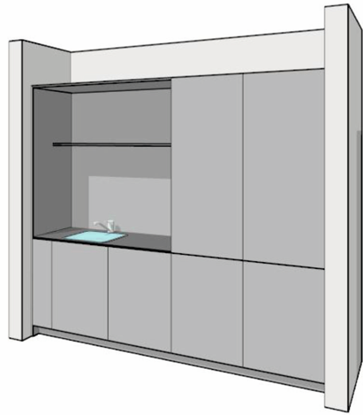
11* | Spintelė praustuvui su veidrodžiu, stalviršis (10- 12) mm, compact HPL. Vidinis, išorinis konstruktyvas – LMDP, (18- 19) mm. Lankstai, rankenėlės. | 880x1230x500 | 1 | 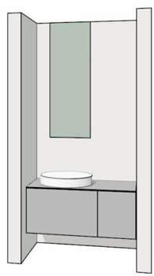
4, 5 | Kavos staliukas su ąžuolo faneruotės stalviršiu (beicuota, lakuota) ir metaliniu kojų konstruktyvu (dažyta). | 600x600x600 | 2 | 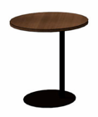
13 | Stalas su LMDP stalviršiu ant metalinės stalo bazės | 910x700x700 | 1 | 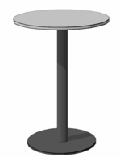
1 | Pasitarimų stalas Nr. 1, ąžuolo faneruotė, beicuota, lakuota. | 770x900x2600 | 1 | 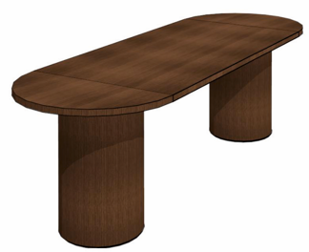
4, 5 | Pasitarimų stalas Nr. 2, ąžuolo faneruotė, beicuota, lakuota. | 770x900x2600 | 2 | 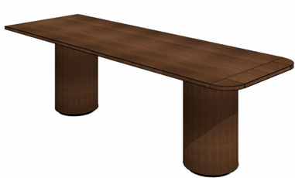
6, 7, 8, 9 | Kampinis darbo stalas su 3 stalčių spintele ir lentynomis. Vidinis, išorinis konstruktyvas – LMDP, (18- 19) mm. Metalinių kojų karkasas, dažytas, rankenėlės, lizdas laidams. | 820x2300x1700 | 4 | 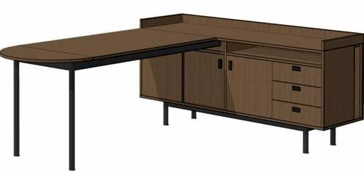
6, 7, 8, 9 | Drabužių spinta su lentynomis ir kabykla. Vidinis, išorinis konstruktyvas – LMDP, (18- 19) mm. Lankstai, rankenėlė. | 2300x600x400 | 4 | 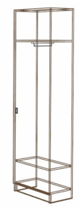
6, 7, 8, 9 | Dokumentų spinta, uždara su lentynomis. Vidinis, išorinis konstruktyvas – LMDP, (18- 19) mm. Lankstai, rankenėlė. | 2300x400x400 | 4 | 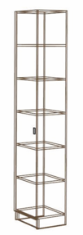
4, 5 | Drabužių spinta su lentynomis ir kabykla. Vidinis konstruktyvas – LMDP, (18- 19) mm. Išorinis konstruktyvas – ąžuolo faneruotė beicuota, lakuota. Lankstai, rankenėlė. | 2300x600x600 | 2 | 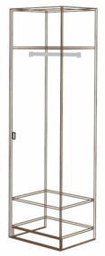
4, 5 | Dokumentų spinta, uždara su lentynomis. Vidinis konstruktyvas – LMDP, (18- 19) mm. Išorinis konstruktyvas – ąžuolo faneruotė beicuota, lakuota. Lankstai, rankenėlė. | 2300x600x400 | 2 | 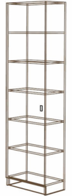
3 | Drabužių spinta su lentynomis ir kabykla. Vidinis konstruktyvas – LMDP, (18- 19) mm. Išorinis konstruktyvas – ąžuolo faneruotė beicuota, lakuota. Lankstai, rankenėlė. | 2700x600x600 | 2 | 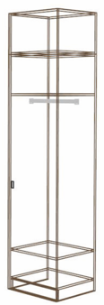
11 | Drabužių spinta su lentynomis ir kabykla. Vidinis, išorinis konstruktyvas – LMDP, (18- 19) mm. Lankstai, rankenėlė. | 2300x900x600 | 1 | 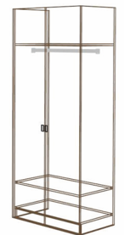
11 | Spinta su lentynomis. Vidinis, išorinis konstruktyvas – LMDP, (18- 19) mm. Lankstai, rankenėlė | 2300x900x600 | 1 | 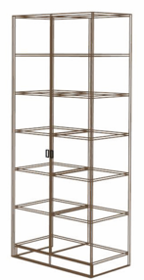

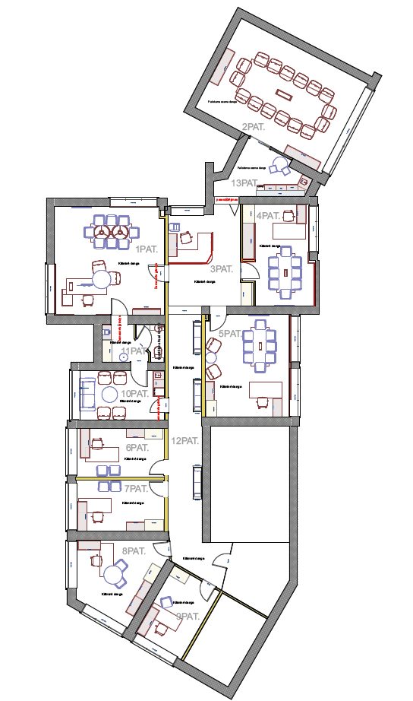
Priedas Nr. 1

